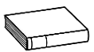
Prénom : Date :
LECTURE
Compétence(s) travaillée(s) : comprendre un texte lu
❶ Lis la page 154 de ton manuel.
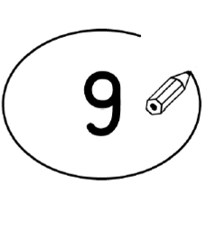
❷ Entoure la bonne réponse.

L’enfant s’ennuit et regarde par la fenêtre. | vrai |  | faux
Le vieux monsieur est dans sa maison. | vrai |  | faux
L’enfant et le monsieur se parlent. | vrai |  | faux

L’enfant et le monsieur se sourient. | vrai |  | faux

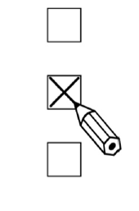
❸ Coche le bon résumé.

C’est l’histoire d’un enfant qui regarde par la fenêtre parce qu’il s’ennuie et qui voit un monsieur qui attend. Alors ils se mettent à discuter ensemble. A la fin, l’enfant s’éloigne de la fenêtre et le monsieur s’en va.

C’est l’histoire d’un enfant qui regarde par la fenêtre parce qu’il s’ennuie et qui voit un monsieur qui attend. Ils se regardent et se sourient. A la fin, l’enfant s’éloigne de la fenêtre et le monsieur s’en va.
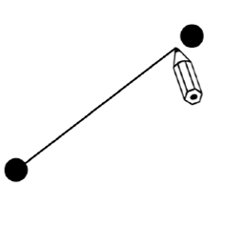
❹ Relie ce qui va ensemble.

 |  | •  Il s’ennuie.
L’enfant • |  | • Il regarde par la fenêtre.
 |  | • Il monte dans un taxi.
Le vieux monsieur • |  | • Il s’éloigne de la fenêtre.
 |  | • Il attend.

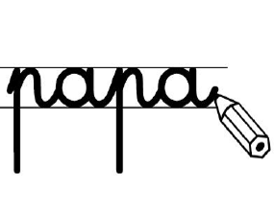
❺ Ecris le titre que tu donnerais à ce texte.

